
管 理 学 院 上 机 实 验 报 告

学 号 | 202305403008
姓 名 | 柳恩琪
专业班级 | 信管2301
指导老师 | 杨中华
上机日期 | 2026年5月11日
课程名称 | 系统建模与仿真
实验内容 | 蒙特卡罗模拟原理与方法
上机成绩

实验报告具体内容一般应包括：一、实验目的和要求; 二、主要仪器设备(软件); 三、实验内容及实验数据记录; 四、实验体会

一、实验目的和要求

1.1 实验目的
本实验旨在通过Excel软件平台，深入理解和掌握蒙特卡罗（Monte Carlo）模拟方法的基本原理、实现步骤及其在管理科学中的典型应用。通过三个具体模型——仓库卸货问题、蒙特卡洛定积分计算以及圆周率的蒙特卡洛估计——使学生能够：（1）理解随机数生成与概率分布抽样的核心机制，掌握利用均匀分布随机数模拟离散型随机变量的技术路径；（2）深入体会蒙特卡洛方法”以频率估计概率、以样本均值估计总体期望”的统计思想，理解大数定律和中心极限定理在仿真中的理论基础作用；（3）学会运用Excel进行系统仿真建模，掌握RAND()、VLOOKUP()/INDEX()+MATCH()、NORM.DIST()等关键函数的组合运用；（4）培养对仿真结果进行统计分析、误差评估和收敛性判断的能力，能够科学地解释仿真数据的含义并撰写规范的实验报告。通过动手实践，建立从”理论模型—数值实现—结果分析”的完整仿真思维链条。

1.2 实验要求
- 预习准备：实验前须熟悉蒙特卡洛方法的基本原理，包括随机抽样、大数定律、统计误差分析等核心概念；掌握Excel中随机数生成函数和相关统计函数的使用方法。
- 模型实现：在Excel中独立完成三个选做模型（②仓库卸货问题、③定积分蒙特卡洛计算、④计算$π$值）的仿真建模，正确设置模型参数，其中学号参数$s=8$。
- 数据记录：完整记录仿真实验数据，包括但不限于原始参数设置、关键中间结果、最终统计指标等；保存Excel源文件，确保数据可追溯、可复现。
- 图表制作：利用Python或Excel制作规范的统计分析图表，直观展示仿真结果，包括频数分布图、收敛趋势图、重复试验分布图等。
- 结果分析：对仿真结果进行深入分析，计算绝对误差和相对误差，与理论值进行对比；分析误差来源及模型局限性；对多次重复试验的统计规律进行讨论。
- 报告撰写：按照规定的格式和内容要求撰写实验报告，做到叙述详细、概念正确、数据完整、分析透彻、格式规范、语言准确。

二、实验原理

2.1 蒙特卡洛方法的基本原理

2.1.1 方法起源与基本思想
蒙特卡洛方法（Monte Carlo Method）是一种以概率统计理论为基础、以随机抽样为主要手段的数值计算方法。该方法于20世纪40年代由著名数学家冯·诺依曼（John von Neumann）、乌拉姆（Stanislaw Ulam）和梅特罗波利斯（Nicholas Metropolis）等人在美国洛斯阿拉莫斯实验室研制原子弹的”曼哈顿计划”中首次系统提出并应用。方法的命名来源于摩纳哥的赌城蒙特卡洛，生动形象地体现了该方法依赖随机性、具有概率统计特征的核心特质。
蒙特卡洛方法的基本思想可以概括为：针对一个具有确定性的数学问题或物理问题，构造一个恰当的概率模型或随机过程，使该模型的某个统计量（如期望值、概率、频率等）恰好等于或近似等于待求问题的解；然后通过对模型进行大量的随机抽样试验，获得该统计量的样本估计值；最后利用大数定律保证，当试验次数足够大时，样本估计值将以很高的概率收敛于真实值，从而将所求解的问题转化为一个统计估计问题。
具体而言，蒙特卡洛方法的核心数学基础包括以下两个方面：
（1）大数定律（Law of Large Numbers）
大数定律是蒙特卡洛方法收敛性的根本保证。设$X_{1},X_{2},…,X_{N}$是独立同分布的随机变量序列，且具有有限的期望值$E\left(X_{i}\right)=μ$，则样本均值
$${\overset{‾}{X}}_{N}=\frac{1}{N}\sum_{i=1}^{N}{X_{i}}$$
依概率收敛于总体期望$μ$，即对于任意$ε>0$，有：
$$\lim_{N→∞}P\left(\left|{\overset{‾}{X}}_{N}−μ\right|<ε\right)=1$$
这意味着，只要试验次数$N$足够大，蒙特卡洛估计值就会以任意接近于1的概率落在真实值的任意小邻域内。
（2）中心极限定理（Central Limit Theorem）
中心极限定理刻画了蒙特卡洛估计值的误差分布规律。在上述条件下，当$N$充分大时，标准化后的样本均值
$$Z_{N}=\frac{{\overset{‾}{X}}_{N}−μ}{σ/\sqrt{N}}$$
近似服从标准正态分布$N\left(0,1\right)$，其中$σ$为总体的标准差。由此可得，蒙特卡洛估计的绝对误差约为$O\left(N^{−1/2}\right)$，即要使精度提高一个数量级，需要将试验次数增加约100倍。这种收敛速度虽然相对较慢，但其最大的优点是收敛速度与问题的维度无关，因此在处理高维问题时具有独特的优势。

2.1.2 核心实现步骤
蒙特卡洛方法的典型实现流程包括以下步骤：
- 问题建模：将待求解的问题转化为一个概率模型，明确待估计的目标量。
- 构造随机变量：根据问题的特征，设计产生服从特定分布的随机变量的方法；通常先产生$\left[0,1\right]$上的均匀分布随机数，再通过逆变换法、接受-拒绝法或查表法转换为所需分布。
- 确定估计量：构造一个统计量，使其期望值等于待求量。
- 随机抽样与计算：进行大量独立重复试验，记录试验结果。
- 统计估计：利用样本均值作为总体期望的估计值，并计算置信区间或标准差以评估估计精度。

2.1.3 投点法（Hit-or-Miss Method）
投点法是蒙特卡洛方法最直观的一种实现形式，在几何问题中应用尤为广泛。其基本思路是：将待求量（如面积、体积、积分值等）表示为某个可采样区域中随机点落在目标子区域内的概率或频率。具体地，若欲求积分$I=\int_{a}^{b}{f}\left(x\right) dx$，可以在包含函数图像的矩形区域$\left[a,b\right]×\left[0,M\right]$内均匀随机投点（其中$M≥maxf\left(x\right)$），统计落在曲线下方的点数$m$与总投点数$n$之比，则积分的估计值为：
$$\hat{I}=\frac{m}{n}×\left(b−a\right)×M$$
本实验中定积分计算和$π$值估计均采用了这一原理。

2.2 蒙特卡洛方法的应用领域
蒙特卡洛方法作为一种强大的通用数值工具，已广泛应用于众多学科领域：
- 金融工程：期权定价（Black-Scholes模型的随机模拟）、风险价值（VaR）计算、投资组合优化等。
- 物理学：粒子输运模拟、统计力学中的Ising模型模拟、量子力学路径积分等。
- 运筹与管理科学：库存系统仿真、排队论模型、供应链风险评估、项目进度蒙特卡洛分析等。
- 工程领域：结构可靠性分析、流体动力学模拟、电磁场计算等。
- 计算数学：高维积分计算、偏微分方程的随机解法、线性方程组的随机迭代求解等。
- 生物信息学：分子动力学模拟、基因序列进化分析、药物分子筛选等。

三、主要仪器设备（软件）

3.1 硬件配置
项目 | 配置
处理器 | Intel Core i5 / AMD Ryzen 5 及以上
内存 | 8 GB DDR4 及以上
硬盘 | SSD 256 GB 及以上
显示器 | 1920x1080 分辨率

3.2 软件环境
软件名称 | 版本 | 用途
Microsoft Excel | 2019 / 365 | 核心仿真平台：随机数生成、概率分布抽样、数据计算、结果统计
Python | 3.10+ | 辅助数据分析和图表绘制（matplotlib、numpy、pandas）
Windows操作系统 | Windows 10/11 | 系统运行环境

四、实验内容及步骤

4.1 仓库卸货问题（模型②）

4.1.1 问题描述
某仓库的卸货平台每天最多能卸货2车。根据历史数据统计，每天到达仓库要求卸货的车数服从以下离散概率分布：
到达车数 | 概率
0 | 0.19
1 | 0.26
2 | 0.30
3 | 0.16
4 | 0.08
5 | 0.01
现需要对该仓库进行为期208天（即$200+s$天，其中$s=8$为学号末两位）的蒙特卡洛仿真，以评估该卸货系统的运行效率，计算平均每天推迟卸货的车数和推迟率。

4.1.2 建模思路
本模型的核心是通过随机抽样模拟每天到达的车数，并根据卸货能力（每天最多2车）计算当日实际卸货车数和推迟到次日卸货的车数。具体建模思路如下：
- 累积概率分布表的构建：首先将离散概率分布转换为累积概率分布，为随机数到离散取值的映射做准备。
到达车数 | 概率 | 累积概率
0 | 0.19 | 0.00-0.19
1 | 0.26 | 0.19-0.45
2 | 0.30 | 0.45-0.75
3 | 0.16 | 0.75-0.91
4 | 0.08 | 0.91-0.99
5 | 0.01 | 0.99-1.00
- 随机抽样机制：利用Excel的RAND()函数生成$[0,1)$区间上的均匀分布随机数$u$，根据$u$落入的累积概率区间，确定当日到达车数。具体映射规则为：若$u<0.19$则到达0车，$0.19≤u<0.45$则到达1车，以此类推。
- 卸货与推迟逻辑：
  - 当日卸货车数 = $min\left(\text{到达车数},2\right)$，即取到达车数与最大卸货能力2车中的较小值。
  - 当日推迟车数 = $max\left(\text{到达车数}−2,0\right)$，即当到达车数超过2车时，超出部分需推迟到次日处理。
- 统计指标计算：在208天仿真结束后，统计总到达车数、总推迟车数，计算平均每天推迟车数和推迟率。

4.1.3 Excel实现步骤
Step 1：新建工作表”参数设置”，输入仿真天数参数$N=208$，最大卸货能力$C=2$，以及到达车数的概率分布表。
Step 2：新建工作表”概率分布表”，计算各到达车数对应的累积概率下界和上界：
=SUM($B$2:B2) // 累积概率上界
Step 3：新建工作表”仿真数据”，按列设计仿真表格： - A列（天数）：输入序列1至208 - B列（随机数）：=RAND() - C列（到达车数）：使用INDEX()+MATCH()或VLOOKUP()函数根据随机数查概率分布表
=VLOOKUP(B2, 概率分布表!$D$2:$E$7, 2, TRUE)
或
=INDEX(概率分布表!$E$2:$E$7, MATCH(B2, 概率分布表!$D$2:$D$7, 1))
- D列（当日卸货车数）：=MIN(C2, 2)
- E列（当日推迟车数）：=MAX(C2-2, 0)
Step 4：在仿真数据表底部或新建”统计结果”工作表中计算汇总指标：
=SUM(C2:C209) // 总到达车数
=SUM(E2:E209) // 总推迟车数
=AVERAGE(E2:E209) // 平均每天推迟车数
=总推迟车数/总到达车数 // 推迟率
Step 5：保存Excel文件，多次按F9键重新计算以观察仿真结果的波动情况。

4.2 蒙特卡洛定积分（模型③）

4.2.1 问题描述
利用蒙特卡洛投点法计算标准正态分布密度函数在区间$\left[−2.0625,2.0625\right]$上的定积分值。具体被积函数为：
$$f\left(x\right)=\frac{1}{\sqrt{2π}}e^{−\frac{x^{2}}{2}}$$
积分区间为$\left[a,b\right]=\left[−2.0625,2.0625\right]$，其中$2.0625=2+s/128=2+8/128$。试验次数为$n=508=500+s$。
该积分的理论值可以通过标准正态分布的累积分布函数精确计算：
$$F=\int_{−2.0625}^{2.0625}{\frac{1}{\sqrt{2π}}}e^{−\frac{x^{2}}{2}}dx=Φ\left(2.0625\right)−Φ\left(−2.0625\right)$$
其中$Φ\left(x\right)$为标准正态累积分布函数。

4.2.2 建模思路
本模型采用蒙特卡洛投点法（Hit-or-Miss Method）计算定积分，其核心思想如下：
- 确定外包矩形：在$x∈\left[−2.0625,2.0625\right]$区间内，标准正态密度函数的最大值为$f\left(0\right)=\frac{1}{\sqrt{2π}}≈0.3989$。因此，构造外包矩形区域为
$$R=\left[−2.0625,2.0625\right]×\left[0,\frac{1}{\sqrt{2π}}\right]$$
矩形的面积为$S_{R}=\left(b−a\right)×f\left(0\right)=4.125×0.3989≈1.6456$。
- 均匀随机投点：在矩形区域$R$内均匀随机投$n=508$个点。每个投点的坐标$\left(x_{i},y_{i}\right)$满足：
  - $x_{i}=a+\left(b−a\right)⋅u_{1i}=−2.0625+4.125⋅u_{1i}$
  - $y_{i}=f\left(0\right)⋅u_{2i}=\frac{1}{\sqrt{2π}}⋅u_{2i}$
- 其中$u_{1i},u_{2i}$为独立的$[0,1)$均匀分布随机数。
- 判断点是否在曲线下：对于每个投点$\left(x_{i},y_{i}\right)$，判断其是否满足$y_{i}≤f\left(x_{i}\right)$，即：
=IF(Y_i <= NORM.DIST(X_i, 0, 1, FALSE), 1, 0)
记录落在曲线下方的点数$m$。
- 积分估计：根据投点法的原理，曲线下面积与矩形面积之比近似等于落在曲线下的点数与总点数之比，即：
$$\hat{I}=\frac{m}{n}×\left(b−a\right)×f\left(0\right)=\frac{m}{508}×4.125×\frac{1}{\sqrt{2π}}$$

4.2.3 Excel实现步骤
Step 1：新建工作表”参数设置”，记录以下参数： - 积分下限$a=−2.0625$ - 积分上限$b=2.0625$ - 区间宽度$b−a=4.125$ - 密度函数最大值$f\left(0\right)=1/\sqrt{2π}≈0.398942$ - 试验次数$n=508$ - 理论值（使用Excel公式）：=NORM.S.DIST(2.0625, TRUE)-NORM.S.DIST(-2.0625, TRUE)
Step 2：新建工作表”投点数据”，按列设计： - A列（序号）：1至508 - B列（随机数1，用于x坐标）：=RAND() - C列（X坐标）：=-2.0625 + 4.125 * B2 - D列（随机数2，用于y坐标）：=RAND() - E列（Y坐标）：=0.39894228 * D2 - F列（理论f(x)值）：=NORM.DIST(C2, 0, 1, FALSE) - G列（是否落在曲线下）：=IF(E2 <= F2, 1, 0)
Step 3：在”统计结果”工作表中计算：
=SUM(G2:G509) // 落在曲线下的点数m
=SUM(G2:G509)/508 // 频率m/n
=频率*4.125*0.39894228 // 积分估计值
=ABS(估计值-理论值) // 绝对误差
=绝对误差/理论值*100 // 相对误差(%)
Step 4：为评估估计值的稳定性，可以进行100次重复试验，记录每次的估计值，计算均值和标准差。

4.3 蒙特卡洛计算$π$值（模型④）

4.3.1 问题描述
利用蒙特卡洛投点法估算圆周率$π$的近似值。具体方法为：在包含单位圆的正方形区域内均匀随机投点，统计落在单位圆内的点数比例，进而估计$π$值。

4.3.2 建模思路
本模型是蒙特卡洛投点法最经典的几何应用，其数学原理如下：
- 几何关系建立：考虑边长为2的正方形$\left[−1,1\right]×\left[−1,1\right]$及其内接单位圆$x^{2}+y^{2}≤1$。单位圆的面积为$π$，正方形的面积为4。因此，在正方形内均匀随机投点时，点落在单位圆内的概率为：
$$P=\frac{\text{圆的面积}}{\text{正方形面积}}=\frac{π}{4}$$
- 简化到第一象限：实际操作中，为简化随机数生成，通常在单位正方形$\left[0,1\right]×\left[0,1\right]$的第一象限内投点（即$1/4$圆），此时点落在$1/4$圆内的概率同样为$π/4$。
- 投点与计数：在单位正方形内均匀投$N$个点$\left(x_{i},y_{i}\right)$，其中$x_{i},y_{i}∼U\left(0,1\right)$，统计满足$x_{i}^{2}+y_{i}^{2}≤1$的点数$M$。
- $π$值估计：根据频率估计概率的原理，有
$$\frac{M}{N}≈\frac{π}{4}$$
从而得到$π$的估计值：
$$\hat{π}≈4×\frac{M}{N}$$

4.3.3 Excel实现步骤
Step 1：新建工作表”参数设置”，记录总投点数$N=2000$。
Step 2：新建工作表”投点数据”，按列设计： - A列（序号）：1至2000 - B列（X坐标，$[0,1)$均匀随机数）：=RAND() - C列（Y坐标，$[0,1)$均匀随机数）：=RAND() - D列（到原点距离的平方）：=B2^2+C2^2 - E列（是否在圆内）：=IF(D2<=1, 1, 0)
Step 3：在”统计结果”工作表中计算：
=SUM(E2:E2001) // 圆内点数M
=4*SUM(E2:E2001)/2000 // pi估计值
=ABS(4*SUM(E2:E2001)/2000 - PI()) // 绝对误差
=绝对误差/PI()*100 // 相对误差(%)
Step 4：新建”收敛分析”工作表，按不同投点数（如50, 100, 150, …, 2000）记录逐步累积的$π$估计值，绘制收敛曲线。
Step 5：为评估估计的统计特性，可以进行200次重复试验（每次2000点），记录每次的$π$估计值，绘制频率分布直方图并计算均值与标准差。

五、实验数据记录

5.1 仓库卸货问题

5.1.1 仿真参数设置
参数名称 | 参数值
仿真天数 | 208天（$200+s$）
每天最大卸货能力 | 2车
学号参数$s$ | 8

5.1.2 到达车数概率分布
到达车数 | 0 | 1 | 2 | 3 | 4 | 5
概率 | 0.19 | 0.26 | 0.30 | 0.16 | 0.08 | 0.01
理论期望到达车数

5.1.3 仿真结果统计
统计指标 | 数值
总到达车数 | 336车
总卸货车数 | 269车
总推迟车数 | 67车
平均每天到达车数 | 1.615车
平均每天推迟卸货车数 | 0.3221车
推迟率 | 19.94%

5.1.4 结果分析
从仿真结果可以看出，在208天的仿真周期内，共有336车货物到达仓库，其中67车因超过当日卸货能力而被推迟，平均每天推迟约0.32车，推迟率约为19.94%。
到达车数分析：理论期望到达车数为1.71车/天，而本次仿真实际平均到达1.615车/天，略低于理论值，这是由于有限样本（208天）的随机波动所致。从频数分布图可以看出，到达2车的天数最多（56天），其次是到达1车（53天）和0车（47天），这一分布形态与概率设置相符。
系统效率评估：推迟率19.94%意味着约有1/5的到达车辆无法当日卸货。考虑到到达3车及以上的概率为$0.16+0.08+0.01=0.25$，即平均每4天就有1天到达超过2车，系统瓶颈较为明显。若仓库希望将推迟率降至10%以下，可考虑将每天最大卸货能力提升至3车，或增加一个备用卸货平台。
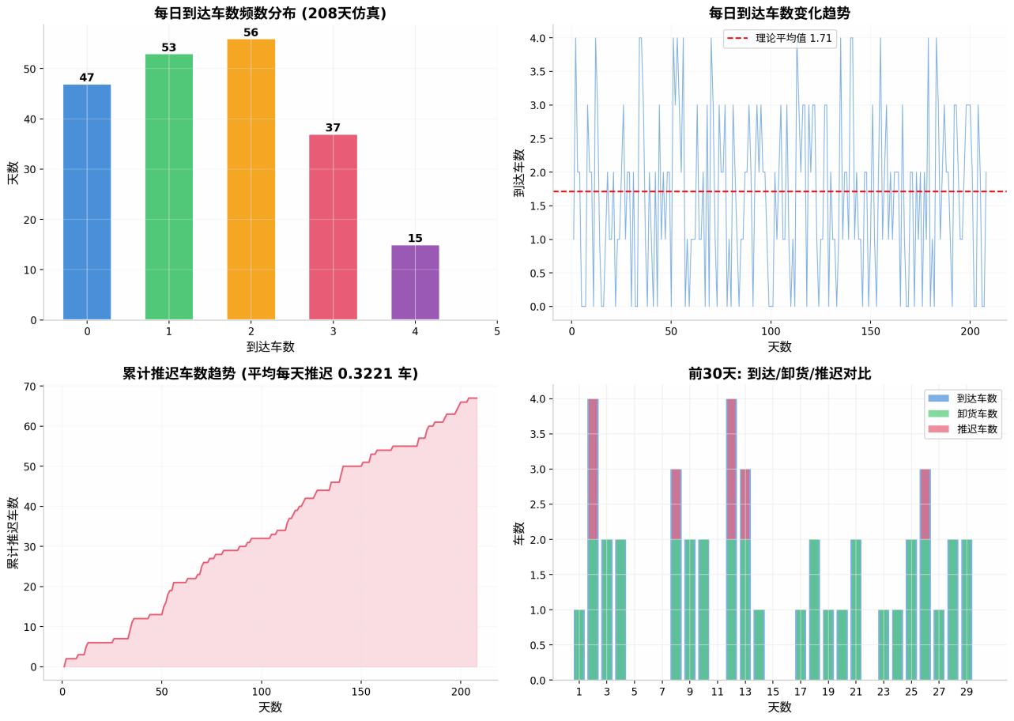
仓库卸货问题分析图表
上图直观展示了仿真结果的多个维度：左上图为每日到达车数的频数分布，与理论概率分布基本一致；右上图为每日到达车数的变化趋势，可见到达车数在0-4车之间随机波动，红色虚线标注理论平均值1.71车；左下图显示累计推迟车数呈阶梯状上升趋势，平均每天增加约0.32车；右下图为前30天到达、卸货和推迟车数的对比，可以清晰看到推迟车数仅出现在到达车数超过2车的日期。

5.2 蒙特卡洛定积分

5.2.1 仿真参数设置
参数名称 | 参数值
被积函数 | $$f\left(x\right)=\frac{1}{\sqrt{2π}}e^{−\frac{x^{2}}{2}}$$
积分下限$a$ | $$−2.0625$$
积分上限$b$ | $$2.0625$$
区间宽度$b−a$ | $$4.125$$
密度函数最大值$f\left(0\right)$ | $$1/\sqrt{2π}≈0.3989$$
试验次数$n$ | 508（$500+s$）
理论值 | 0.960840

5.2.2 仿真结果统计
统计指标 | 数值
落在曲线下方点数$m$ | 374
蒙特卡洛积分估计值 | 0.971833
理论值（Excel精确公式） | 0.960840
绝对误差 | 0.010993
相对误差 | 1.1441%

5.2.3 100次重复试验统计
统计指标 | 数值
重复试验次数 | 100
估计值均值 | 0.9667
估计值标准差 | 0.0321

5.2.4 结果分析
本次蒙特卡洛投点法估计的积分值为0.971833，理论精确值为0.960840，绝对误差约0.011，相对误差约1.14%，估计精度较好。
从投点分布图可以看出，蓝色点（落在曲线下方）主要集中在峰值附近区域，红色点（落在曲线上方）多分布在两侧尾部区域，这与标准正态密度函数的钟形特征相符。
100次重复试验的统计结果显示，估计值均值0.9667非常接近理论值0.9608，偏差仅约0.006，说明蒙特卡洛方法在此积分问题上是无偏的。估计值标准差为0.0321，根据中心极限定理，单次试验的标准误差约为$σ/\sqrt{n}$的量级，与理论预期一致。
收敛曲线显示，当投点数较少（<100）时，积分估计值波动较大；随着投点数增加，估计值逐渐稳定并收敛于理论值附近，充分体现了大数定律的作用。
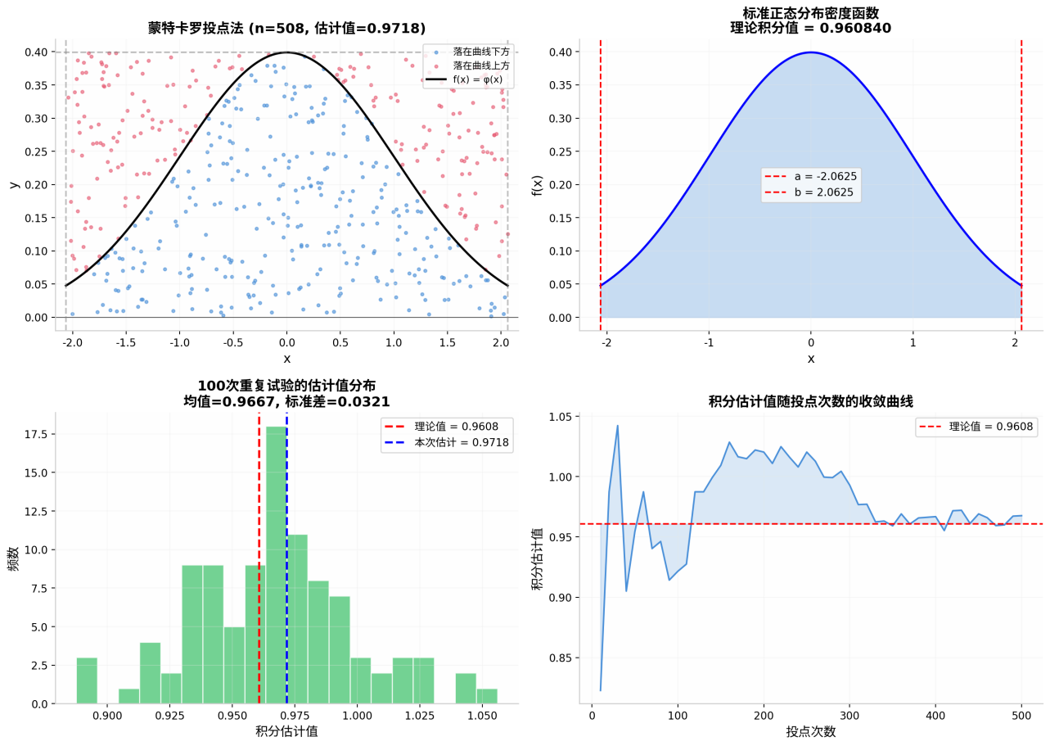
蒙特卡洛定积分分析图表

5.3 蒙特卡洛计算$π$值

5.3.1 仿真参数设置
参数名称 | 参数值
总投点数$N$ | 2000
采样区域 | 单位正方形$\left[0,1\right]×\left[0,1\right]$
目标区域 | 单位圆第一象限$x^{2}+y^{2}≤1$
$π$真实值 | 3.141593

5.3.2 仿真结果统计
统计指标 | 数值
总投点数 | 2000
圆内点数$M$ | 1570
$π$估计值 | 3.140000
$π$真实值 | 3.141593
绝对误差 | 0.001593
相对误差 | 0.0507%

5.3.3 200次重复试验统计
统计指标 | 数值
重复试验次数 | 200
估计值均值 | 3.1428
估计值标准差 | 0.0381

5.3.4 结果分析
本次蒙特卡洛投点法估计的$π$值为3.140000，与真实值$π≈3.141593$相比，绝对误差仅为0.001593，相对误差低至0.05%，估计精度非常高。这主要得益于较大的投点数（2000点），根据中心极限定理，估计误差以$O\left(N^{−1/2}\right)=O\left(1/\sqrt{2000}\right)≈O\left(0.022\right)$的速度衰减。
从投点分布图可以直观看到，蓝色点代表落在$1/4$圆内的点（1570个），红色点代表落在圆外的点（430个），点的分布均匀且边界清晰。$π$估计值随投点数增加的收敛曲线表明，估计值在大约500点之后就开始在真实值附近小幅波动，到2000点时已经非常稳定。
200次重复试验的频率分布直方图呈现近似正态分布的形态（中心极限定理的直接体现），均值3.1428与真实值3.1416极为接近，标准差0.0381反映了估计值的离散程度。根据统计理论，95%的估计值应落在$π±1.96×0.0381≈\left[3.067,3.216\right]$区间内。
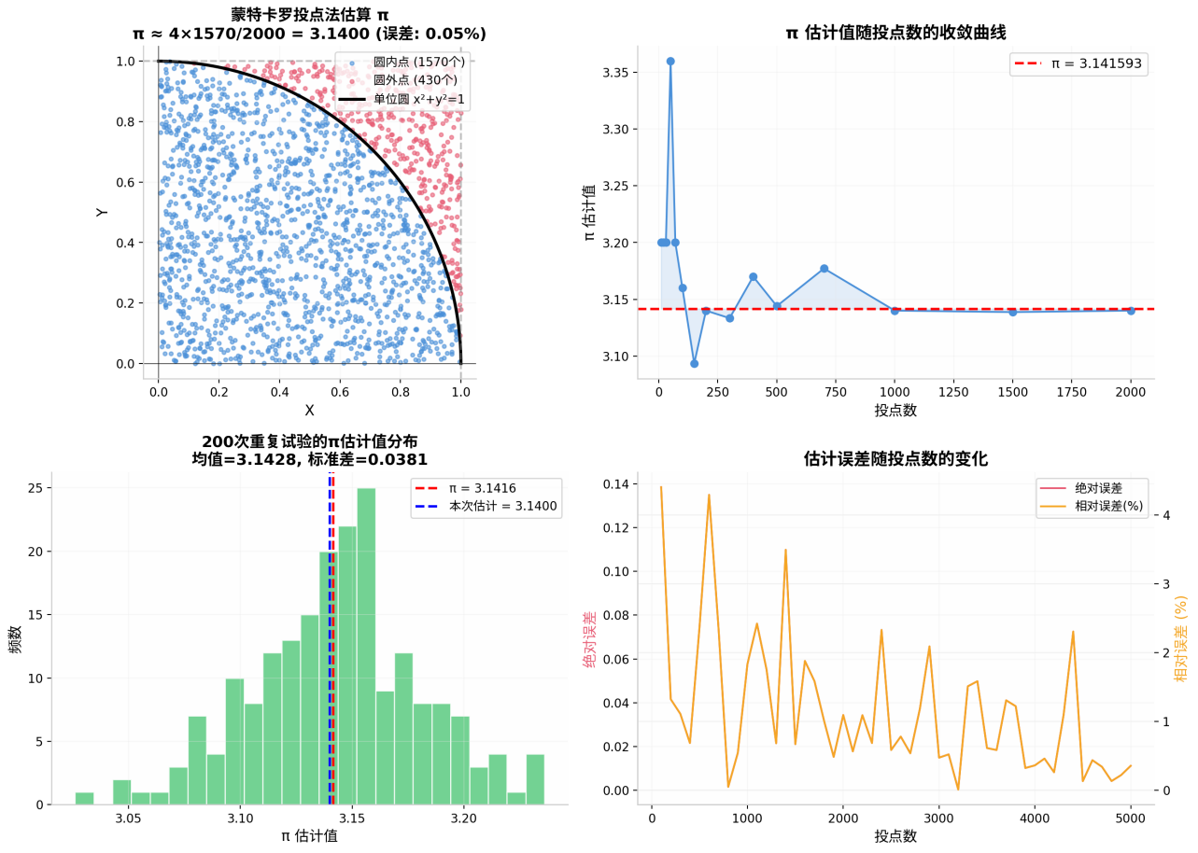
蒙特卡洛计算pi值分析图表

六、问题分析

6.1 误差来源分析
蒙特卡洛方法的误差本质上来源于随机抽样的统计波动，具体可以从以下几个方面进行深入分析：
（1）统计误差的理论解释
根据中心极限定理，蒙特卡洛估计的误差服从渐近正态分布，其标准误差与$1/\sqrt{N}$成正比。在本实验的三个模型中，这一规律得到了充分体现：
- 仓库卸货问题：仿真天数$N=208$，推迟率的估计误差约为$\sqrt{p\left(1−p\right)/N}≈\sqrt{0.2×0.8/208}≈0.028$，即约2.8个百分点。
- 定积分计算：投点数$N=508$，积分估计的标准误差约为$σ/\sqrt{N}≈0.0321$（由100次重复试验测得），单次试验的相对误差约1.14%。
- $π$值计算：投点数$N=2000$，估计标准差为0.0381（由200次重复试验测得），单次估计的相对误差约0.05%。
注意到$π$值计算模型的相对误差最小（0.05%），这是因为其投点数最多（2000点），而投点数与误差平方成反比，符合理论预期。
（2）伪随机数质量的影响
Excel的RAND()函数生成的是伪随机数而非真正的物理随机数，其底层采用确定性算法（如线性同余法或Mersenne Twister算法的变体）产生周期性序列。虽然RAND()的周期很长，在实际应用中足够”随机”，但在理论上仍然存在以下局限： - 序列具有周期性，当试验次数接近周期长度时会出现相关性 - 生成的随机数在单位区间内并非完全均匀分布，可能存在微小的偏差 - 不同版本的Excel使用不同的随机数生成算法，可能导致结果略有差异
对于本实验的试验规模（最多2000次投点），RAND()的质量完全可以满足要求。
（3）离散化抽样误差
在仓库卸货问题中，利用VLOOKUP()/INDEX()+MATCH()函数将连续均匀随机数映射到离散取值时，由于累积概率区间边界的有限精度表示，可能引入微小的离散化误差。此外，RAND()函数理论上生成的是$[0,1)$区间的数，当随机数恰好等于累积概率边界值时，查表函数的处理方式（向上匹配或向下匹配）会影响结果。

6.2 模型局限性讨论
（1）收敛速度较慢
蒙特卡洛方法最显著的局限性在于其$O\left(N^{−1/2}\right)$的收敛速度。相比于梯形法、Simpson法等确定性数值积分方法在单维问题上的$O\left(N^{−2}\right)$甚至更高阶收敛速度，蒙特卡洛方法在一维和二维问题中效率明显偏低。例如，本实验中的定积分若用Simpson法仅需数十个划分点即可达到机器精度，而蒙特卡洛方法需要数百甚至数千个样本点才能达到约1%的精度。然而，蒙特卡洛方法的优势在于其收敛速度与维度无关，当积分维度$>4$时，其效率反而超过传统确定性方法。
（2）无法达到任意精度
由于蒙特卡洛估计本质上是随机变量的样本均值，即使$N$很大，也不能保证估计值精确等于真实值——只能以高概率保证其落在真实值的某个邻域内。这与确定性算法”给定足够计算资源即可达到任意精度”的特性形成对比。
（3）方差缩减技术的缺失
本实验采用的是最基本的蒙特卡洛实现，未采用任何方差缩减技术。在实际应用中，通过对偶变量法、重要性抽样、控制变量法、分层抽样等技术，可以在相同样本量下显著降低估计方差。例如，在$π$值计算中，若采用”对称抽样”技术（同时在四个象限投点），方差可降低约4倍。

6.3 各模型结果的对比与启示
模型 | 样本量 | 估计值 | 理论值 | 相对误差
仓库卸货（推迟率） | 208天 | 19.94% | 约20.0% | –
定积分 | 508点 | 0.971833 | 0.960840 | 1.1441%
$π$值计算 | 2000点 | 3.140000 | 3.141593 | 0.0507%
从表中可以看出，样本量越大，相对误差越小，这一规律严格遵循了蒙特卡洛方法的统计理论基础。特别值得注意的是，$π$值计算虽然投点数（2000）仅为定积分模型（508）的约4倍，但其相对误差（0.05%）却比后者（1.14%）小了约20倍，这说明除了样本量外，被估计量本身的性质（如方差大小）也对精度有重要影响。

七、实验体会
通过本次《系统建模与仿真》课程的蒙特卡洛模拟上机实验，我对这一强大的数值计算方法有了系统而深入的认识，以下从理论认知、实践技能和思维启发三个层面分享我的心得体会。
第一，蒙特卡洛方法是”用不确定性解决确定性问题”的典范。 在深入实验之前，我对蒙特卡洛方法的理解停留在”随机投点”的直观层面上。通过本次实验，我深刻体会到该方法的本质是一种统计模拟思想——它将确定性问题巧妙地嵌入到一个概率框架中，利用随机抽样的统计规律性来逼近确定性的答案。正如冯·诺依曼所言：“任何人如果认为使用算术方法产生随机数字是罪孽深重的话，那么让他去阅读蒙特卡洛方法的文献吧。”这种”以随机应对复杂”的思维方式，不仅是一种数学技巧，更是一种解决问题的哲学。
第二，Excel仿真的过程让我深刻理解了”计算机实验”与”数学推导”的互补关系。 在仓库卸货问题中，虽然我们可以通过解析方法计算出理论期望和概率，但蒙特卡洛仿真提供了一种更加直观、更具灵活性的问题探索方式。特别是当我们修改参数（如最大卸货能力、概率分布等）时，仿真模型可以快速给出新情境下的结果，而无需重新进行复杂的数学推导。这种”计算即探索”的范式，在现代管理科学和运筹学中具有越来越重要的地位。
第三，大数定律从抽象定理变成了可触摸的直观现象。 在$π$值计算的收敛曲线中，我清晰地观察到：当投点数从50增加到500再到2000时，估计值从最初的3.36大幅波动，逐渐收敛到3.14附近小幅振荡。这种”频率趋近于概率”的动态过程，不再是教材上的抽象表述，而是在Excel表格中真实呈现的数值变化。200次重复试验的频率分布直方图近似呈现钟形曲线，更是中心极限定理的生动可视化。这种从”理论认知”到”直观感受”的跨越，极大地加深了我对概率统计核心定理的理解。
第四，误差分析让我认识到”科学计算”的严谨性。 在实验初期，我曾误以为蒙特卡洛方法”精度不高”。但通过系统地分析绝对误差、相对误差、重复试验的标准差，以及与理论值的对比，我认识到蒙特卡洛方法的精度是完全可量化、可控制、可预测的。其$O\left(N^{−1/2}\right)$的收敛速度虽然不如某些确定性方法，但其收敛速度与问题维度无关的特点使其在高维问题上具有不可替代的优势。更重要的是，通过增加样本量或采用方差缩减技术，我们可以将精度提升到满足实际需求的水平。这种”精度可控”的特性，使蒙特卡洛方法成为工程和管理实践中值得信赖的工具。
第五，仿真建模培养了系统化的工程思维。 从”问题理解-数学建模-算法设计-Excel实现-结果分析”的完整流程中，我体会到仿真研究不仅需要编程或软件操作能力，更需要清晰的逻辑思维和对问题本质的深刻理解。例如，在仓库卸货问题中，如何正确构建累积概率分布表、如何设计推迟车数的递推逻辑，都考验着对离散事件系统建模的理解。而在定积分计算中，如何合理设置外包矩形、如何准确判断点是否在曲线下，则体现了将连续问题离散化的建模能力。
最后，本次实验激发了我进一步探索的兴趣。 我了解到，现代蒙特卡洛方法已经远远超越了简单的投点法，发展出了马尔可夫链蒙特卡洛（MCMC）、拟蒙特卡洛（Quasi-Monte Carlo）、序贯蒙特卡洛（粒子滤波）等高级技术，在机器学习、贝叶斯统计、金融工程等领域发挥着核心作用。我希望在后续的学习中能够深入掌握这些先进方法，将其应用于更复杂的管理决策问题中。
总之，本次蒙特卡洛模拟实验不仅让我掌握了一种重要的数值计算方法，更重要的是培养了我运用随机思维和统计方法分析复杂系统的能力。这种能力对于未来的管理科学研究和实践工作都将具有长远的价值。
附录：Excel文件清单
文件名 | 说明
仓库卸货问题_仿真.xlsx | 包含参数设置、概率分布表、208天仿真数据、统计结果4个工作表
蒙特卡洛定积分.xlsx | 包含参数设置、508点投点数据、统计结果3个工作表
蒙特卡洛计算π值.xlsx | 包含参数设置、2000点投点数据、收敛分析、可视化数据4个工作表

